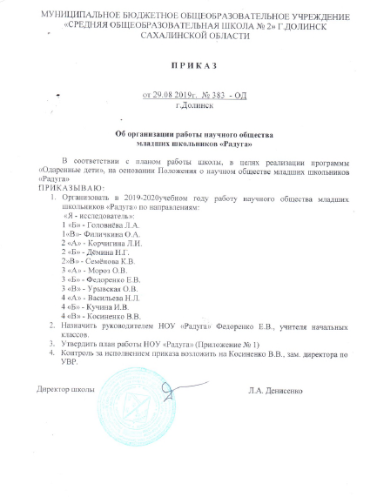

Приложение № 1
к приказу №383-ОД
от «29»08.2019г.

План работы научного общества учащихся «Радуга» на 2019 -2020 учебный год

№  п/п | Мероприятия | Дата | Ответственные
 | 1. Организационная работа
1 | Работа руководителя НОУ по организации деятельности НОУ в новом учебном году  - Анализ работы за прошедший год  - Составление списка участников НОУ в новом учебном году  - Знакомство с темами для написания исследовательских проектов  - Определение группы учащихся для подготовки к конкурсам и олимпиадам.  - Обсуждение плана муниципальных, областных и Всероссийских мероприятий и планирование участия в них членов НОУ.  Круглый стол «Организация проектной, исследовательской деятельности в 2019 - 2020 учебном году». (Обмен опыта учителей, работающих в НОУ методике проектной деятельности учащихся во внеурочное время) | Сентябрь - октябрь | Федоренко Е.В.
2 | Проведение школьного тура научно - практической конференции младших школьников «Первые шаги в науку». Отбор проектных работ для участия в муниципальном туре научно - практической конференции « Первые шаги в науку» | Октябрь | Федоренко Е.В.  Косиненко В.В.,  Федоренко Е.В.,  Урывская О.В.,  Васильева Н.Л.,  Филичкина О.А.,  Головнёва Л.А.,  Кучина И.В.  Семёнова К.В.  Мороз О.В.  Дёмина Н.Г.
3 | Участие в муниципальном туре научно - практической конференции « Первые шаги в науку» | Октябрь | Научные руководители
4 | Информирование членов НОУ об основных требованиях к проектной и исследовательской работе  1. Информирование членов НОУ о правилах ведения документации проекта  2. Планирование графика инструктажей для учащихся «Ведение документации проекта. Критерии и требования к оформлению исследовательских работ»  3. Ознакомление с планом работы членов НОУ. Утверждение графика занятий и консультаций. | Октябрь - ноябрь | Федоренко Е.В.
5 | Подготовка коллективных и индивидуальных проектов учащихся. | Сентябрь - март | Федоренко Е.В.  Косиненко В.В.,  Федоренко Е.В.,  Урывская О.В.,  Васильева Н.Л.,  Филичкина О.А.,  Головнёва Л.А.,  Кучина И.В.  Семёнова К.В.  Мороз О.В.  Дёмина Н.Г..
6 | Подготовка и участие во Всероссийском и региональном этапе Всероссийской олимпиады школьников. | Сентябрь - Октябрь | Косиненко В.В.  Федоренко Е.В.,  Урывская О.В.,  Васильева Н.Л.,  Мороз О.В.  Кучина И.В.
7 | Подготовка и участие в школьном этапе Всероссийской олимпиады школьников. | Октябрь | Косиненко В.В.  Федоренко Е.В.,  Урывская О.В.,  Васильева Н.Л.,  Мороз О.В.  Кучина И.В.
8 | Подготовка коллективных и индивидуальных проектов, исследовательских работ обучающихся; | Ноябрь - январь | Федоренко Е.В.  Косиненко В.В.,  Федоренко Е.В.,  Урывская О.В.,  Васильева Н.Л.,  Филичкина О.А.,  Головнёва Л.А.,  Кучина И.В.  Семёнова К.В.  Мороз О.В.  Дёмина Н.Г.
9 | Заседание руководителей НОУНШ «Радуга» по итогам I полугодия 2019 – 2020 уч.года. | Декабрь | Федоренко Е.В.
10 | Определение лучших работ на заочный тур школьной научно – практической конференциимладших школьников «Первые шаги в науку» | Февраль | Федоренко Е.В.
11 | Проведение школьного заочного тура научно-  практической конференции младших школьников «Первые шаги в науку». Отбор участников на муниципальную научно – практическую конференцию «Первые шаги в науку» | Март | Федоренко Е.В.  Косиненко В.В.,  Федоренко Е.В.,  Урывская О.В.,  Васильева Н.Л.,  Филичкина О.А.,  Головнёва Л.А.,  Кучина И.В.  Семёнова К.В.  Мороз О.В.  Дёмина Н.Г.
12 | Участие в муниципальной научно-  практической конференции младших школьников «Первые шаги в науку» | Апрель | Федоренко Е.В.  Косиненко В.В.,  Федоренко Е.В.,  Урывская О.В.,  Васильева Н.Л.,  Филичкина О.А.,  Головнёва Л.А.,  Кучина И.В.  Семёнова К.В.  Мороз О.В.  Дёмина Н.Г.
13 | Размещение информации на школьном сайте материалов конференции, итогах работы НОУ «Радуга» в 2019 – 2020 уч.г. Информация о наиболее значимых достижениях учащихся в СМИ. Награждение обучающихся и научных руководителей по итогам деятельности в НОУ | Май | Федоренко Е.В.
14 | Заседание руководителей НОУНШ «Радуга» по итогам года. Информация о деятельности НОУ на заседаниях педсовета, методсовета. | Май | Федоренко Е.В.  Косиненко В.В.,  Федоренко Е.В.,  Урывская О.В.,  Васильева Н.Л.,  Филичкина О.А.,  Головнёва Л.А.,  Кучина И.В.  Семёнова К.В.  Мороз О.В.  Дёмина Н.Г.
15 | Участие в областных, региональных и всероссийских конкурсах проектных и исследовательских работ младших школьников. | В течение года

